VERKEERSBESLUIT AANWIJZEN ALGEMENE GEHANDICAPTEN-PARKEERPLAATSEN EN AANWIJZEN LAAD- EN LOSGELEGENHEID RAADHUISSTRAAT DALFSEN | 
Burgemeester en wethouders van Dalfsen;
Overwegende dat:
de Raadhuisstraat gelegen is binnen de bebouwde kom van Dalfsen;
de Raadhuisstraat in het Gemeentelijk Verkeer- en Vervoerplan van Dalfsen (GVVP) is aangewezen als erftoegangsweg (30 km/u) en onderdeel uitmaakt van het verblijfsgebied van Dalfsen;
de verkeersfunctie binnen een verblijfsgebied ondergeschikt is aan de verblijfsfunctie;
de Raadhuisstraat aan de noordzijde aansluit op de Bruinleeuwstraat, de Beatrixstraat en de Molenstraat en aan de oostzijde overgaat op de Burgemeester van Bruggeplein;
het gemeentehuis van de Gemeente Dalfsen is gehuisvest aan de Raadhuisstraat (kavelnummer 1);
er een openbaar parkeerterrein is gelegen aan de Raadhuisstraat aangrenzend aan het gemeentehuis van de gemeente Dalfsen;
de Raadhuisstraat inclusief het openbare parkeerterrein aangrenzend aan het gemeentehuis van Dalfsen in beheer en onderhoud zijn bij de gemeente Dalfsen;
dit parkeerterrein recentelijk is heringericht, waarbij 9 nieuwe parkeerplaatsen zijn gerealiseerd;
dit parkeerterrein gebruikt wordt door bezoekers, medewerkers en leveranciers van het gemeentehuis;
om de bereikbaarheid van het gemeentehuis voor mindervaliden te waarborgen de gemeente op acceptabele loopafstand 2 algemene gehandicaptenparkeerplaatsen aan wijst;
de gehandicapten parkeerplaatsen kan worden uitgevoerd door middel van het plaatsen van de verkeersborden E6 van bijlage 1 van het RVV 1990;
ten behoeve van de bevoorrading van het gemeentehuis goederen worden geladen en gelost op de rijbaan;
het laden- en lossen van goederen op de rijbaan de doorstroming op de Raadhuisstraat belemmert;
het laden- en lossen van goederen tevens de bereikbaarheid van de aanliggende panden aan de Raadhuisstraat ernstig belemmert;
het laden- en lossen ook verkeersonveilige situaties veroorzaakt op de Raadhuisstraat;
het vanuit het verkeersveiligheids- en bereikbaarheidsoogpunt wenselijk is een gelegenheid voor het onmiddellijk laden en lossen van goederen in te stellen op de parkeerplaats tegenover het gemeentehuis;
het wenselijk is deze laad- en losplaats te realiseren nabij de ingang van het gemeentehuis;
een gelegenheid voor het onmiddellijk laden en lossen van goederen kan worden uitgevoerd door het plaatsen van het verkeersbord E7 van bijlage 1 van het RVV 1990, inclusief onderbord ‘ma t/m vr 8-17 uur waardoor de werkingssfeer van de locatie voor het onmiddellijk laden en lossen van goederen wordt beperkt tot de openingstijden van het gemeentehuis;
met bovengenoemde maatregelen de bereikbaarheid voor mindervaliden en de bereikbaarheid en verkeersveiligheid op de Raadhuisstraat wordt gewaarborgd;
bovengenoemde verkeersmaatregelen uitgevoerd kunnen worden door middel van het plaatsen van de verkeerborden E6 en E7 van bijlage 1 van het RVV 1990;
conform artikel 12 van het BABW het plaatsen van bovengenoemde verkeerstekens geschied middels een verkeersbesluit;
plaatsing van de in dit besluit genoemde verkeerstekens geschiedt zoals weergegeven op de situatieschets behorend bij dit verkeersbesluit;
er handhavend wordt opgetreden tegen bestuurders die niet bevoegd zijn om te parkeren op de gehandicaptenplaatsen en laad- en losplaats op het openbare parkeerterrein aangrenzend aan het gemeentehuis van Dalfsen ter hoogte van Raadhuisstraat 1;
met deze maatregelen de doorstroming en de verkeersveiligheid op de Raadhuisstraat zoveel mogelijk wordt gewaarborgd;
de in dit besluit vermelde verkeersmaatregelen strekken tot de volgende in artikel 2 van de Wegenverkeerswet 1994 genoemde belangen:
het verzekeren van de veiligheid op de weg;
het in stand houden van de weg en het waarborgen van de bruikbaarheid daarvan;
het beschermen van weggebruikers en passagiers.
overeenkomstig artikel 24 van het Besluit Administratieve Bepalingen inzake het Wegverkeer overleg heeft plaatsgevonden met de verkeersadviseur van politie-eenheid Oost Nederland, district IJsselland, daartoe gemandateerd door de Korpschef.
gelet op:
de bepalingen van de Wegenverkeerswet 1994 (WVW);
de bepalingen van het Reglement Verkeersregels en Verkeerstekens 1990 (RVV 1990);
de bepalingen van het Besluit Administratieve Bepalingen inzake het Wegverkeer (BABW);

Besluiten:
Door het plaatsen van verkeersborden E6, van Bijlage 1 van het RVV 1990 twee gereserveerde gehandicaptenparkeerplaatsen aan te wijzen op het parkeerterrein aan de Raadhuisstraat ter hoogte van kavelnummer 1, conform bijgevoegde situatieschets;
Door het plaatsen van verkeersbord E7, van Bijlage 1 van het RVV 1990, inclusief onderbord ‘ma t/m vr 08–17 uur’ een parkeerplaats voor het onmiddellijk laden en lossen van goederen aan te wijzen aan de Raadhuisstraat ter hoogte van kavelnummer 1, conform bijgevoegde situatieschets;
Het besluit in werking te laten treden met ingang van de dag, nadat een termijn van zes weken na de dag waarop het besluit is bekend gemaakt is verstreken;
Een afschrift van dit besluit te zenden aan Politie-eenheid Oost-Nederland en Veilig Verkeer Nederland Dalfsen.
Situatieschets:
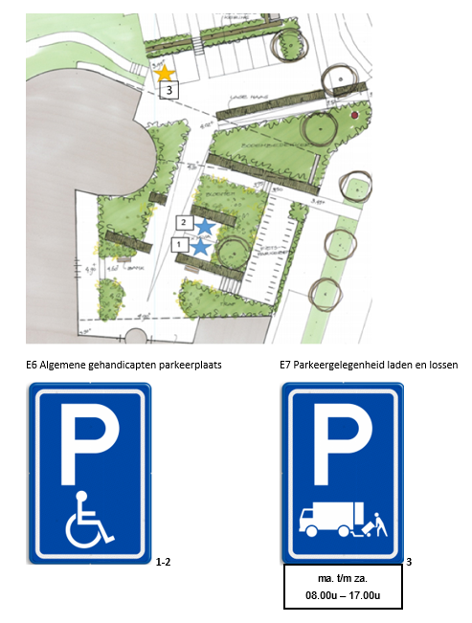

Dalfsen, 9 juni 2021
Namens burgemeester en wethouders van Dalfsen
F. Mosterman
beleidsmedewerker verkeer en vervoer

Dit besluit wordt openbaar bekend gemaakt in de Staatscourant en KERNpunten. Tegen dit besluit kunnen belanghebbenden bezwaar maken. Dit doet u door een bezwaarschrift in te dienen binnen zes weken na de dag van bekendmaking van dit besluit. In het bezwaarschrift moet in ieder geval staan:
- uw naam en adres;
- de datum;
- een omschrijving van het besluit waartegen u bezwaar maakt en de redenen van uw bezwaar.
U moet het bezwaarschrift ook ondertekenen. Ook vragen wij u om een vermelding van het zaaknummer van het besluit waar u bezwaar tegen heeft mee te sturen en aan te geven op welk telefoonnummer of e-mailadres u te bereiken bent. Het bezwaarschrift moet u sturen naar het College van burgemeester en wethouders van Dalfsen, Postbus 35, 7720 AA Dalfsen. Het besluit blijft gelden in de tijd dat uw bezwaarschrift in behandeling is. Als u dit niet wilt, vanwege spoedeisend belang of omdat het besluit onherstelbare gevolgen heeft voor u, dan kunt u een verzoek om voorlopige voorziening indienen bij de Voorzieningenrechter van de Rechtbank Overijssel, locatie Zwolle (Postbus 10067, 8000 GB Zwolle).

